25.04.2020
Изучить лекцию (краткое изложение прилагается, а также учебник Е.Я Мельников Технология неорганических веществ и минеральных удобрений), самостоятельно. Ответить и направить для проверки самостоятельную работу по электронному адресу участника дистанционного обучения Рузич И.В.\ Ruzich-Irina@yandex.ru, либо прикрепляем к теме в программе (что бы сразу видеть оценку):, проставляем в письме группу, фамилию и дату, тему урока
Вопросы:
1 Оборудование, применяемое при производстве карбамида. Принцип работы основного оборудования
2 Производство сульфата аммония. Физико – химические свойства и теоретические основы производства
Лекция (2 часа)
Производство сульфата аммония
Химическая формула сернокислого аммония (второе название удобрения) – (NH4)2SO4. В составе азот и сера. Оба элемента нужны для качественного питания сельскохозяйственных культур. Подкормку сульфатом аммония применяют в зерновом хозяйстве, виноградарстве, овощеводстве – все виды культур активно потребляют азот и серу. Из формулы (NH4)2SO4, можно увидеть, что азот содержится в этом веществе в аммонийной форме, которая лучше усваивается растениями, чем нитратная. Данное качество сульфата аммония продуктивнее всего проявляется на запущенных, неокультуренных почвах, для которых он является настоящим жизненным эликсиром, способствующим выращиванию рекордных урожаев. А вот на окультуренных землях аммоний из состава удобрения довольно быстро переходит в нитратную форму.

Физические и химические свойства
Сульфат аммония (NH₄)₂SO₄ – бесцветные кристаллы, плотность – 1,766 г/см³. При температуре выше +100°C разлагается с выделением аммиака NH₃и образованием сначала NH₄HSO₄, а впоследствии (NH₄)₂S₂O₇ и сульфаниловой кислоты.
Растворимость в воде: при 0°C – 70,5 г/100 г, при +25°C – 76,4 г/100 г, при +100°C – 101,7 г/100 г. Окисляется до N₂ под действием сильных окислителей, например, марганцевокислого калия KMnO₄.
Сульфат аммония соответствует требованиям ГОСТ 10873 –Аммоний сернокислый.
Экономически выгоден – дешевле других форм азотных удобрений;
Присутствие важного элемента – серы, она нормализует процессы роста растений, обмена, формирования урожая, помогает усвоить азот;
Не распадается на нитраты – урожай для потребления безопасен, не накапливает их;
Эффективен, как все другие азотные, немного уступает по содержанию азота нитрату аммония, это нивелируется отсутствием нитратов и наличием серы;
Удобен в транспортировке: на производстве фасуется в мешки разного веса, перевозится наземным (автомобили, ж/д), воднымтранспортом;
Хранение не затруднит: не гигроскопичен, не слеживается;
Храниться может длительно – до 5 лет, свойств не теряет.
Физико-химические основы получения сульфата аммония
Промышленные способы получения сульфата аммония в основном базируются на нейтрализации серной кислоты аммиаком. Для этой цели используют аммиак, содержащийся в газе, получаемом при коксовании каменных углей. Очистка коксового газа от аммиака (и одновременно от пиридиновых оснований) совмещается с производством сульфата аммония. Синтетический аммиак перерабатывают в более концентрированные азотные удобрения, например в нитрат аммония или в карбамид.
Нейтрализация серной кислоты газообразным аммиаком по реакции:
2NH₃(г) + H₂SО₄(ж) = (NH₄)₂SО₄(тв) + 274 кДж
сопровождается выделением большого количества теплоты. Эта теплота (в сатураторном процессе) и теплота, подводимая извне (в бессатураторном процессе), расходуется на испарение из системы значительного количества воды и продукт кристаллизуется из пересыщенного раствора. Важно обеспечить кристаллизацию из горячего реакционного раствора средней соли, не допуская выделения кислых солей.
Находящиеся в серной кислоте примеси, особенно сульфаты железа и алюминия, затрудняют кристаллизацию сульфата аммония. При нейтрализации кислоты осаждаются коллоидные гидроксиды железа и алюминия:
(Fe, Al)₂(SO₄)₃ + 6NH₃ + 6H₂O = 2(Fe, Al)(OH)₃ + 3(NH₄)₂SО₄
обволакивающие кристаллы сульфата аммония и тормозящие их рост. Во избежание этого кислоту нейтрализуют не полностью - в непрерывно действующих реакторах поддерживают кислую реакцию среды.

На рисунке изображена схема производства сульфата аммония сатураторным способом.
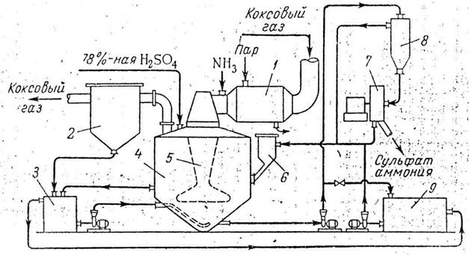
Коксовый газ, охлажденный до температуры 25-30 °С и очищенный от смолы, поступает в подогреватель, где нагревается глухим паром до температуры 60-80 °С. Подогретый газ смешивается с аммиаком, полученным при переработке надсмольной воды, и направляется по барботажной трубе 5 в сатуратор 4.
Газ барботирует через 78 %-ный раствор серной кислоты, при этом образуется сульфат аммония:
2NH₃ + H₂SО₄ = (NH₄)₂SО₄
В сатураторе одновременно с образованием сульфата аммония из газа извлекаются пиридиновые основания, образующие с серной кислотой комплексные соединения. Они разлагаются при температуре выше 65 ^{о}С с выделением пиридина, который удаляется из сатуратора вместе с газом. Тепло, необходимое для испарения избыточной влаги из образовавшегося раствора сульфата аммония, подводится в сатуратор с коксовым газом, подогретым в аппарате 1
По выходе из сатуратора газ направляется в ловушку 2 для отделения от брызг кислоты, затем охлаждается и передается на дальнейшее использование. Когда кислотность раствора в сатураторе снижается до 6-8 % (что соответствует содержанию в нем 140-170 г/л связанного аммиака), из раствора начинают выделяться кристаллы сульфата аммония. Образующаяся пульпа центробежным насосом перекачивается в кристаллоприемник 8. Маточный раствор из верхней части кристаллоприемника переливается в приемный сосуд 6 и возвращается в сатуратор. Кристаллы сульфата аммония непрерывно поступают из кристаллоприемника в центрифугу 7, где отделяются от маточного раствора. Отфугованные кристаллы сульфата аммония, имеющие влажность около 2 %, передают на склад или направляют па сушку.
Часть раствора непрерывно циркулирует между сатуратором и баком 3. Благодаря циркуляции и непрерывному перекачиванию пульпы из сатуратора в кристаллоприемник с возвратом маточного раствора в сатуратор в нем обеспечивается постоянный.уровень жидкости и ее тщательное перемешивание. Поэтому кристаллы соли все время находятся во взвешенном состоянии, и рост кристаллов происходит равномерно во всей массе раствора.
Содержание свободной серной кислоты в маточном растворе, циркулирующем в сатураторе, должно быть в пределах 6-8 %. При понижении кислотности (до 1-2 %) из раствора выпадают более крупные кристаллы, что может вызвать забивку сатуратора солью; при этом также ухудшается поглощение аммиака из газа. С повышением кислотности раствора увеличивается растворимость в нем сульфата аммония и получаются более мелкие кристаллы. Если в растворе содержится более 11 % кислоты, образуется легкорастворимый в воде бисульфат аммония NH₄HSО₄.
На получение 1 т сульфата аммония затрачивают: 0,73-0,75 т серной кислоты (100 %-й), 0,26-0,27 т аммиака (содержащегося в 30-35 тыс.м³ коксового газа), 100-108 МДж электроэнергии, 8 м³ воды и 2,7-6 т пара.
К недостаткам сатураторного способа, помимо малого размера получаемых кристаллов, сильно пылящих при сушке, относится и большой расход энергии на преодоление гидравлического сопротивления абсорберов. Этих недостатков лишены бессатураторные способы.
В бессатураторных процессах абсорбцию аммиака из коксового газа ведут в полых скрубберах или кислым ненасыщенным раствором сульфата аммония с последующей вакуум-выпаркой на кристалл, или кислым насыщенным раствором с выращиванием образовавшихся мелких кристаллов в кристаллизаторах под атмосферным давлением. Чаще используют первый способ - орошение абсорбера ненасыщенным раствором предотвращает их засоление, а кристаллизация в выпарных аппаратах позволяет регулировать размеры получаемых кристаллов. Схема такого процесса показана на рисунке

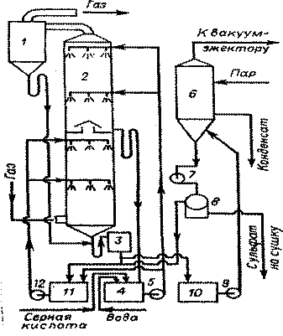
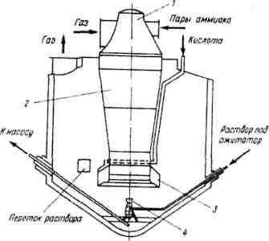

Типовой сатуратор:
1 - шлемовая труба;
2 - газоподводящий патрубок;
3 - барботажный зонт;
4 - ажитатор.
Сатуратор представляет собой стальной сосуд с конусообразным дном, выложенным внутри свинцом или кислотоупорными трубками. Сатуратор снабжен ловушкой для улавливания брызг серной кислоты или отходящих газов. Требования, необходимые для оптимальной работы сатуратора вступают в противоречие с экономическими расчетами. Отработанная серная кислота как коксохимического, так и других органических производств в несколько раз дешевле чистой контактной серной кислоты. Однако это привлекательное сырье содержит, как правило, растворенные и эмульгированные органические соединения, различные соли, ионы железа, что ухудшает качество получаемого сульфата аммония. Поэтому при использовании отработанных кислот необходимо тщательное исследование их состава, подбор условий, способствующих уменьшению влияния примесей и, естественно, обеспечение достаточно стабильного использования кислоты данного типа, а также поддержание стабильного соотношения между отработанной и чистой серной кислотой.
Техника безопасности при производстве сульфата аммония
При производстве сульфата аммония может выделятся газообразный аммиак , вследствие чего есть риски возгораний, взрывы, а также риск отравления обслуживающего персонала. При фасовке и складировании сульфата аммония существует возможность образования пыли. Безопасность при эксплуатации сатуратора обеспечивает технологическая конструкция. При появлении рисков технологическую схему производства приостанавливают.

